探究电流与电压、电阻的关系

重难设问
1. 如图所示，在“探究电流与电阻关系”的实验中，电路正确连接闭合开关后，发现仅有一只电表指针明显偏转，造成该现象的原因可能是__________________________．
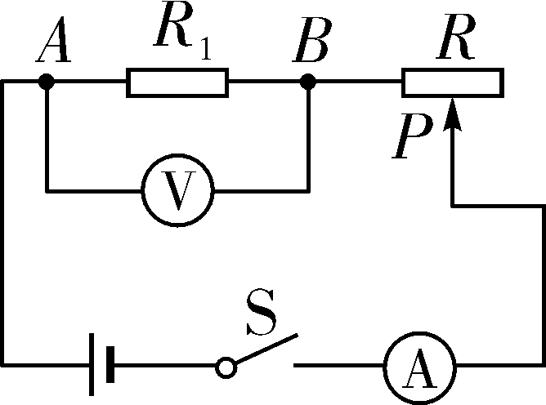
2. 如图所示，在“测量小灯泡额定功率”的实验中，若小灯泡断路，闭合开关后，移动滑动变阻器滑片，电压表与电流表的示数如何变化？____________________________________．
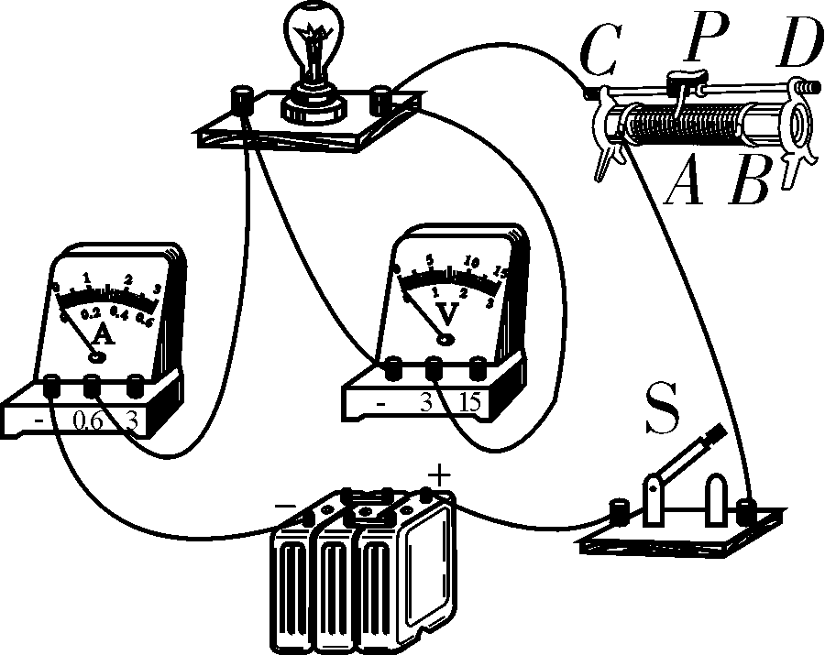
3. 实践小组的同学们进行“伏安法测量小灯泡电阻”的实验，设计的实验电路如图所示，请你帮忙解决小组同学在测量过程中遇到的问题．(电表完好)
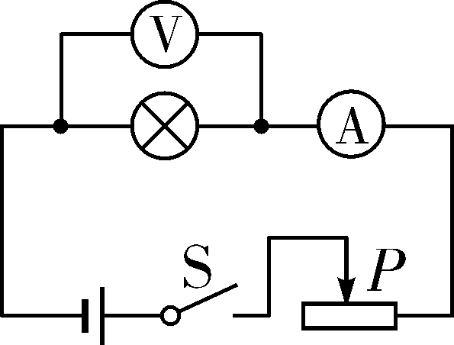
- 闭合开关后，发现小灯泡不发光，电流表无示数，电压表有示数，产生此故障的原因可能是____________
______________________________．
(2)闭合开关后，发现小灯泡不亮，电流表的指针明显偏转，而电压表的示数为零，该故障的原因可能是______________________________．
(3)闭合开关，移动滑动变阻器的滑片，发现小灯泡始终不亮，两电表均无示数，为判断故障原因，将电压表与滑动变阻器并联，发现电压表有示数，则电路故障的原因是__________________________________．
典例精讲
例 在“探究电流与电压、电阻的关系”的实验中，提供的器材如下：电源电压恒为3 V，3个定值电阻R₁(5 Ω)、R₂(10 Ω)、R₃(20 Ω)，滑动变阻器、电压表(可用量程：0～3 V、0～15 V)、电流表(0～0.6 A)、开关各1只，导线若干．小明连接了如图甲所示的电路．
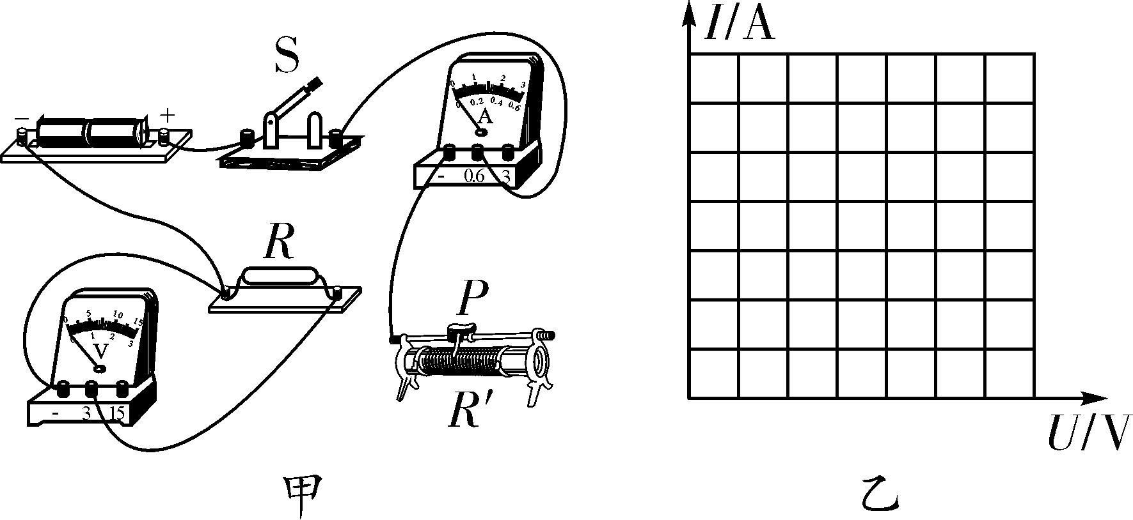
(1)用笔画线代替导线将图甲实物电路连接完整(要求：滑动变阻器的滑片P向左移动时，电路中电流变大，导线不得交叉)．
(2)小明先将定值电阻R₁接入电路中探究电流与电压的关系，闭合开关S，发现电流表有示数，电压表无示数，则电路故障可能是________________________________________________________________________．
(3)排除故障后，接着小明移动变阻器滑片，测出多组数据并记录相关数据如表所示．请你根据表格数据在图乙中画出I－U的关系图像.
U/V | 1.0 | 1.5 | 2.0 | 2.5
I/A | 0.20 | 0.30 | 0.40 | 0.50
由图像得出的结论是：________________________________________________________________________.
(4)为使实验结论具有普遍性，小明接下来应进行的操作是_________________________________________．
拓展设问
(5)实验后，小明还想将定值电阻更换为小灯泡进行探究该结论的普遍性，该操作______(选填“合理”或“不合理”)，原因是____________________________．
(6)同组的小红想探究“电流与电阻的关系”，她在小明实验器材基础上，添加了一个单刀三掷开关，然后设计了如图丙所示的电路图．
闭合开关S，S₁接1时，此时电流表示数如图丁所示为________A；当开关S₁接2时，需要将滑动变阻器的滑片P向________(选填“左”或“右”)移动，直到电压表的示数为________V时，再记录电流表的示数．
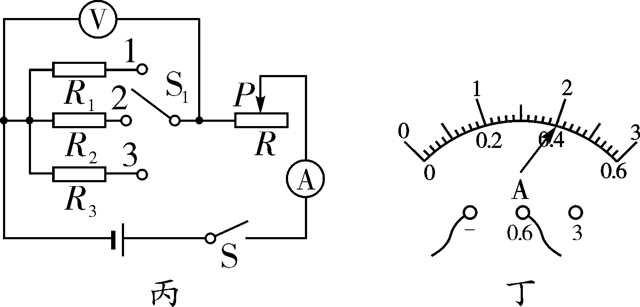
(7)小红根据实验所得的3组数据绘制出如图戊所示的I－R图像，由图像可得出的结论是：____________________________；有同学提出该图像不便直观判断I与R的定量关系，你的改进措施是________________________________________________________________________．
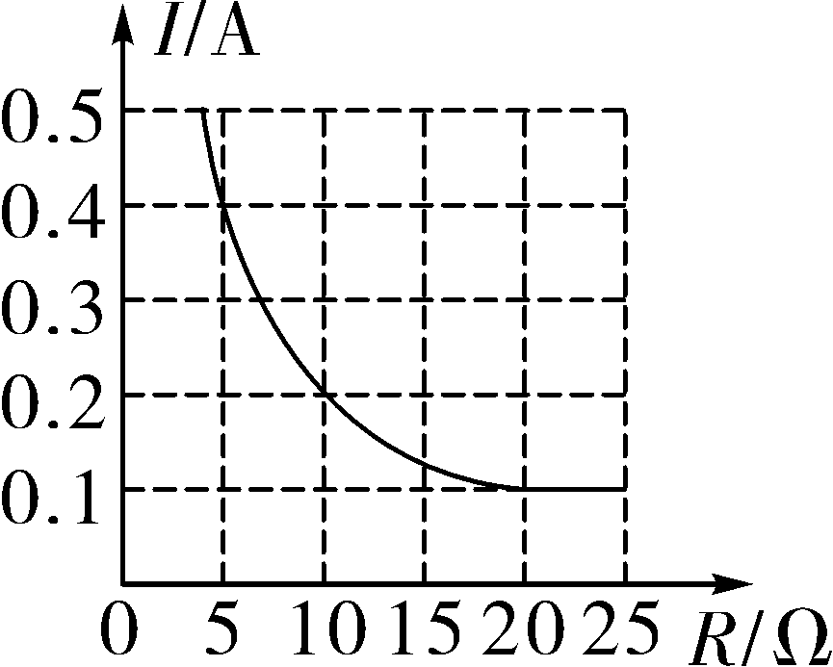
图戊
实战演练
基础训练
1.（选自西安铁一中2022期末考试）小组同学合作探究“欧姆定律”。
(一)小明探究“电流与电压的关系"。实验器材为:6 V蓄电池、开关S、电压表、电流表、滑动变阻器（20 Ω 2A)、未知阻值的定值电阻R₀。
(1)请在图甲中以笔画线代替导线完成电路连接，要求:滑动变阻器此时接入电路的电阻最大。
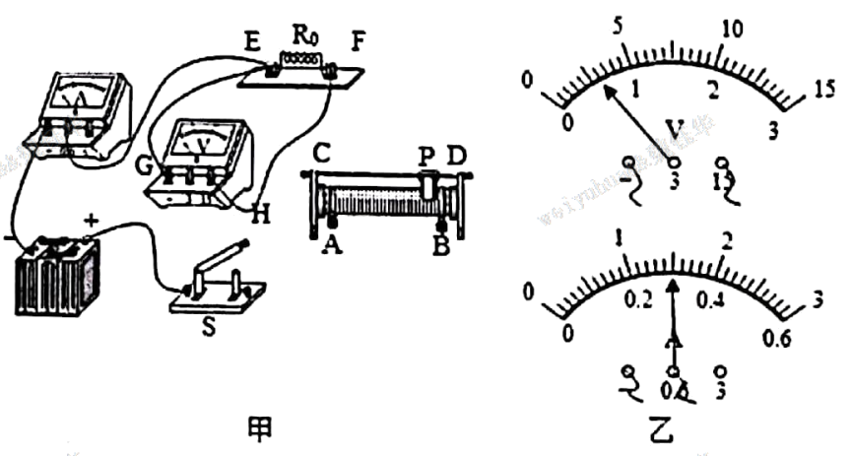
- 闭合开关S，发现电流表有示数、电压表无示数，则电路故障不可能是_____.
A.R₀处发生短路 B.R₀处发生断路 C.导线EG断路
(3)排除电路故障，移动滑动变阻器的滑片P，得到多组数据。实验③时，电压表电流表的示数如图乙所示，请将数据记录在表格内。
实验序号 | ① | ② | ③ | ④
U/V | 1 | 2 | ______ | 4
I/A | 0.1 | 0.2 | ______ | 0.4
(4)分析实验数据可得探究结论:_____________________________.
(5)本实验还可测得定值电阻R₀的阻值为________。
(二)小华利用图甲所示电路，阻值不同的四个定值电阻，探究“电流与电阻的关系”
实验序号 | ① | ② | ③ | ④
R/Ω | 5 | 10 | 15 | 25
I/A | 0.6 | 0.3 | 0.2
(6)实验④时，小华无论怎样移动滑动变阻器的滑片P，电压表虽有示数、但无法达到她想要的______V,原因是__________________________________(写出一点即可)。
(7)根据已测数据可得探究结论:________________________________________.
2.（2021陕西）在探究通过导体的电流与导体两端电压的关系时，小明设计了如图甲所示电路．电源电压为3 V且保持不变，R为定值电阻．
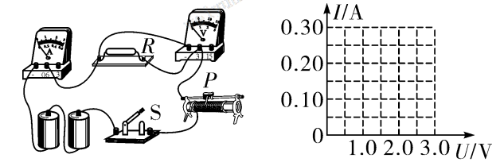
甲 乙
(1)连接电路时，开关应处于________状态；闭合开关前滑动变阻器的滑片P应位于________处．
(2)闭合开关S，发现电压表示数接近3 V，电流表指针几乎不偏转，移动滑片P的过程中，两表示数均无变化．已知导线、仪表均完好，且接触良好，则故障原因是________．
(3)排除故障后，闭合开关S，小明改变电阻R两端的电压，进行了多次实验，实验数据记录如下表．
实验次数 | 1 | 2 | 3 | 4
电压表示数U/V | 1.0 | 1.5 | 2.0 | 2.5
电流表示数I/A | 0.10 | 0.15 | 0.20 | 0.25
①请根据表中数据，在图乙中用描点法画出导体中的电流I与导体两端电压U的关系图像．
②分析数据可得：当导体电阻一定时，导体中的电流与导体两端的电压成________．
(4)在此实验中改变电阻R两端的电压是通过改变____________________来实现的．
(5)此实验中多次测量寻找普遍规律的目的与下面的________(选填“A”或“B” )实验中多次测量的目的相同．
A. 探究电流与电阻的关系 B. 测量未知电阻的阻值
拔高训练
3. 在“探究电流与电阻的关系”时，小李同学用如图甲的电路进行实验：电流表(0～0.6～3 A)、电压表(0～3～15 V)、定值电阻R(10 Ω、15 Ω、20 Ω、30 Ω、40 Ω各一个)、滑动变阻器R′(0～50 Ω)、电源(8 V)、开关、导线若干．
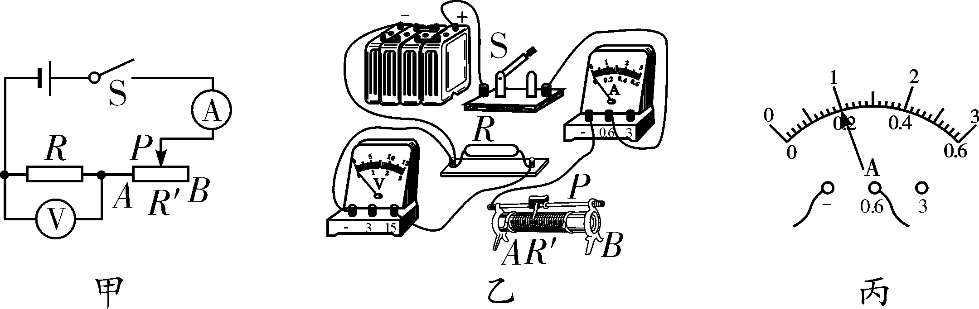
(1)按图甲，开关闭合前，滑动变阻器的滑片P应置于________端(选填“A”或“B”)．
(2)请用笔画线代替导线，将图乙中实物电路连接完整(导线不得交叉)，并与第(1)小问要求一致．
(3)某次实验时电流表的示数如图丙，则电流表示数为________A.
(4)小李做此实验时，在电流表使用无误的情况下，收集测量数据，记录表格如下：
实验次数 | 电阻R/Ω | 电流I/A
1 | 10 | 0.6
2 | 15 | 0.2
3 | 20 | 0.3
4 | 30 | 0.2
5 | 40 | 0.15
小李的五次实验操作中有一次错误的操作，请你对小李记录的数据进行分析，他第________次的实验操作是错误的，错误的原因是__________________________．
(5)下列图像中，能大致反映本实验中电流I与电阻R之间关系的是________．
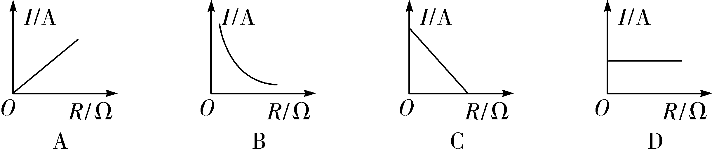
(6)另一同学小王用电阻箱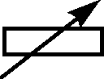(可在0～999.9 Ω范围内调节电阻值大小，且能读数的变阻器)来代替电阻R，将图甲电路改进为如图丁的电路，你认为他这个方案是否可行？________(选填“可行”或“不可行”)．
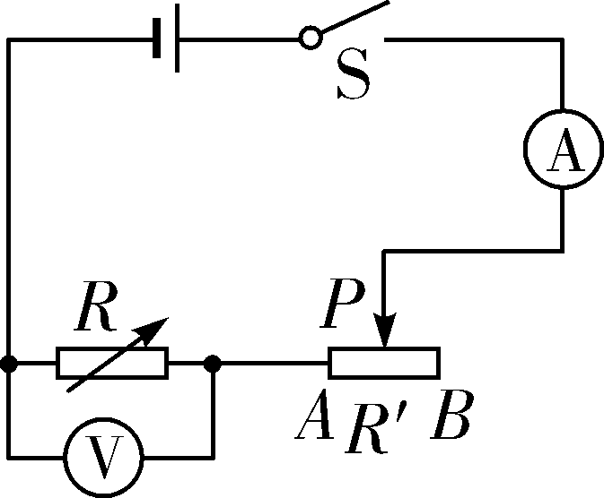
图丁
4.（选自2021西工大附中七模）小帅在“探究电流与电阻的关系”的实验中，电源电压恒为3 V不变，电流表、电压表各一个，开关一个，5 Ω、10 Ω、15 Ω、20 Ω的定值电阻各一个，规格为“10 Ω 1 A”的滑动变阻器一个，导线若干．
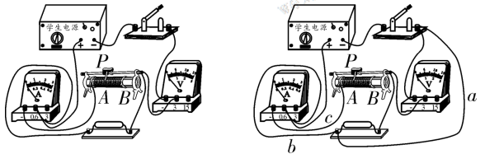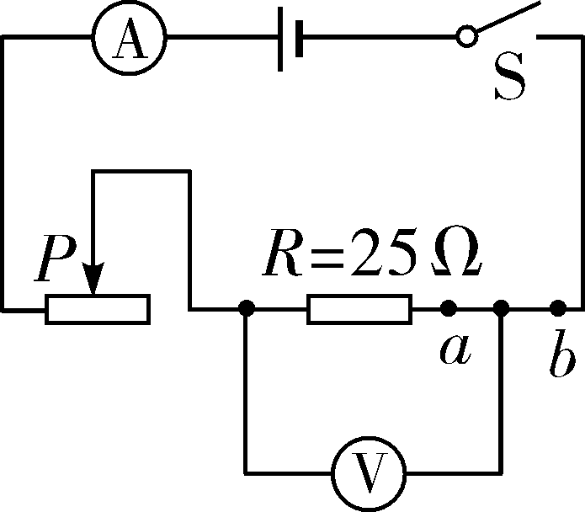
甲 乙 丙
(1)实验时连接如图甲所示电路，将滑动变阻器的阻值调到最大，闭合开关，向左移动滑片，发现电流表示数________(选填“变大”“变小”或“不变”)．经检查发现电路存在故障，小帅如图乙所示又接了一根导线，现在还需要在图乙中去掉一根导线________(选填“a”“b”或“c”)才能排除故障.
(2)排除故障后，先用5 Ω的定值电阻进行实验，闭合开关S后，移动滑片P，控制定值电阻两端的电压为
2 V；断开开关，保持滑片P位置不变，用10 Ω的电阻替换5 Ω，闭合开关，发现电压表示数________(选填“变大”或“变小”)，此时应向________(选填“左”或“右”)移动滑片P才能达到实验要求．
(3)更换其它电阻，完成实验，测得数据如表：
实验次数 | 1 | 2 | 3 | 4
电阻R/Ω | 5 | 10 | 15 | 20
电流I/A | 0.4 | 0.2 | 0.13 | 0.1

①分析实验数据，得出结论：电压一定时，电流与电阻成________(选填“正比”或“反比”)．
②上述实验完成后，为更好得出普遍规律，小帅又找来一个阻值为25 Ω的定值电阻接在电路中(如图丙)，继续实验．发现无论怎样调节滑动变阻器滑片都无法使电压表示数达到原来控制的电压值，于是小帅在电路的________(选填“a”或“b”)点串联了________(选填“5 Ω”或“20 Ω”)电阻完成了实验．
拓展提升
5. （选自《万唯中考2022物理压轴题》）小北利用如图甲的电路探究“电流与电压、电阻的关系”．已知电源电压为4.5 V且保持不变，实验用到的定值电阻阻值分别为25 Ω、20 Ω、15 Ω、10 Ω、5 Ω，滑动变阻器的规格为“0～50 Ω”．
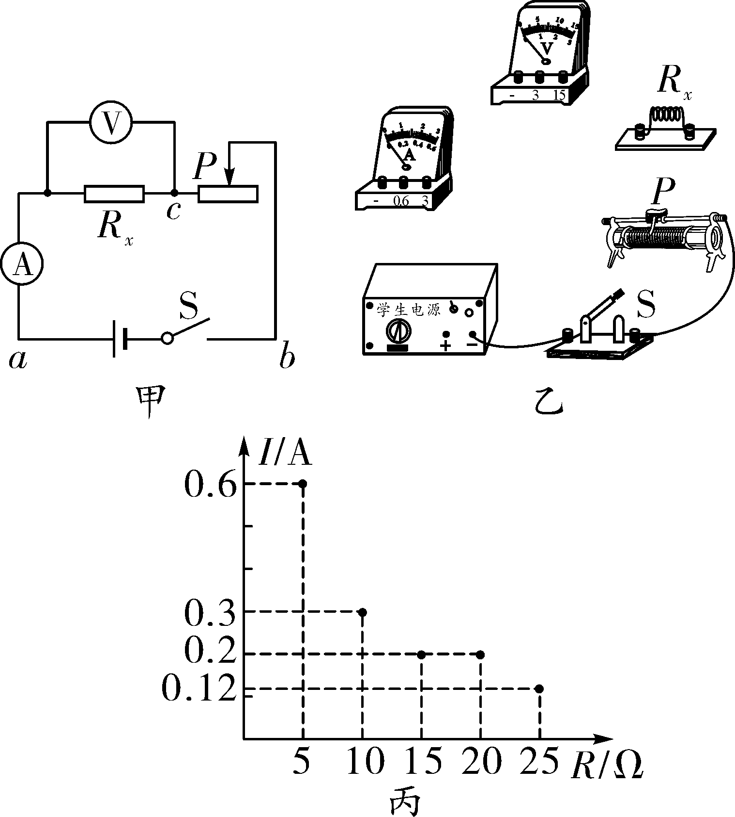
(1)用笔画线代替导线按图甲所示电路图将图乙中实物电路连接完整．
(2)闭合开关，发现电压表和电流表均无示数，小北利用另一只完好的电压表进行检测，把电压表分别接在a、b两端和b、c两端，电压表均有示数；接在a、c两端，电压表无示数，如果电路连接完好，只有一个元件有故障，该故障是__________________．
(3)问题解决后，他们接入阻值为10 Ω的电阻进行实验，并得出如表中的数据，对数据进行分析后得出实验初步结论是：电阻一定时，通过电阻的电流与它两端的电压成________.
电压U/V | 1 | 1.5 | 2 | 2.5
电流I/A | 0.1 | 0.15 | 0.2 | 0.25
(4)接下来他们再次对电流与电阻关系进行探究，为了用题目中提供的所有的定值电阻正确完成五次实验，应利用滑动变阻器控制定值电阻两端的电压至少保持________V不变．完成第一组实验，断开开关，改接另一个定值电阻后，继续操作有以下四步：①闭合开关；②将滑动变阻器的滑片移到最右端；③记录电流表示数；④将滑动变阻器的滑片移到适当位置．从安全和规范角度考虑，正确的顺序是________________．
(5)小北同学每次随机选取一个定值电阻，进行了五次实验，根据所得数据画出电流与电阻关系的图像如图丙所示，且实验中各电路元件完好，读数、记录均正确．但老师发现五次实验中有一次未控制电压表示数一定，根据图丙中的数据分析，阻值为________Ω的定值电阻连入电路时未移动滑片
6. （选自《万唯中考2022物理压轴题》）某科技小组同学准备探究“通过导体的电流与电压、电阻的关系”，实验器材有：2节干电池，滑动变阻器(20 Ω 1 A)、电流表、电压表、开关各一个，不同阻值的定值电阻及导线若干，连接成如图甲所示电路．
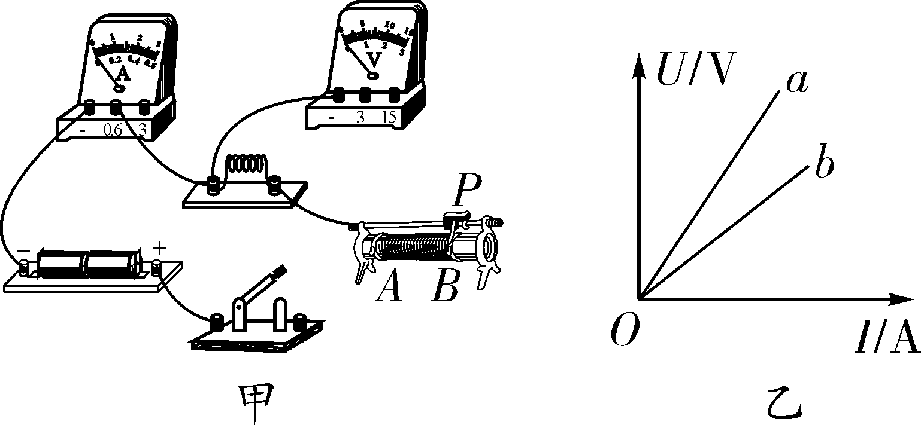
(1)请用笔画线代替导线将实物电路图补充完整．(要求此时滑片位于阻值最大处)
(2)小明正确连接电路后移动滑片，测得电流、电压的数值如下表所示，根据表中数据可以得到的结论是________________________________.
电压U/V | 1.2 | 1.6 | 2.0 | 2.4 | 2.8
电流I/A | 0.12 | 0.16 | 0.20 | 0.24 | 0.28
(3)小红利用图甲所示的电路探究电流和电阻的关系，先将5 Ω的电阻连入电路中，移动滑片，使电压表的示数为1.5 V；再换成10 Ω的定值电阻，在没有移动滑片的情况下闭合开关，则电压表的示数________(选填“变大”“变小”或“不变”)，要保持电压表的示数不变，滑动变阻器的滑片应向________(选填“左”或“右”)移动．
(4)细心的小红发现实验所用定值电阻与实验数据计算出的定值电阻不符，根据标注电阻作出的U－I图像如图乙中的a，根据实验数据绘制的U－I图像如图乙中的b，图像a与b不重合的原因是________．(填字母)
A. 实验有误差 B. 电压表的分流作用 C. 电流表的分压作用
(5)另一小组同学提议：既然探究时需要保持电阻两端电压不变，图甲中可以不用连接滑动变阻器和电压表．他们组将5 Ω、10 Ω的定值电阻接入电路，闭合开关后，读出电流表示数分别为0.42 A，0.24 A，发现定值电阻两端的电压不相等．他们想起老师讲过“干电池内部其实是有电阻的，分析电路时可以把干电池看成是由一个电压为U、电阻为0的理想电源与一个电阻值为r的电阻串联而成”，请分析他们使用的电源电压为________V；仍按图甲进行探究，经过以上分析，选定准备加在电阻两端的电压值为U；为确保完成验证，则这个电压值U的最大值为________V.

